报告信息网上公开表
用人单位名称 | 山东华义玉米科技有限公司Z22F05003
地址 | 山东省滨州市邹平市焦桥镇
联系人 | 张志勇
项目类别 | 检测
项目组人员 | 张瑞、石杰
现场调查人 | 张瑞、石杰 | 现场采样人 | 张瑞、石杰
现场检测人 | 张瑞、石杰 | 用人单位陪同人 | 张志勇
现场采样与检测时间 | 2022.5.7
现场调查  照片 | 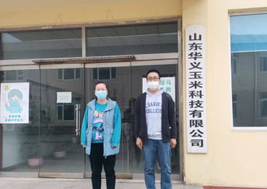
现场采样  照片 | 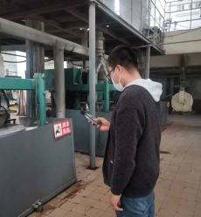
现场检测  照片 | 